KLONIRANJE

SEMINARSKA NALOGA

KAZALO
- 1. Uvod
- 2. Kloniranje – Kaj sploh je to?
- 3. Potek kloniranja
- 4. Kloniranje koga
- 4.1 Rastline
- 4.2 Živali
- 4.2.1 Že klonirane živali
- 4.2.2 Ovca Dolly
- 4.2.3 Prve klonirane podgane
- 4.3 Ljudi
- 4.3.1 Kloniran človek?
- 4.3.2 Zanimivosti
- 5. Zaključek
- 6. Viri
- UVOD
V seminarski nalogi bova podrobneje razložili potek kloniranja, opisali slavne uspele poskuse, ter razpredali o večni želji da bi naredili še enega samega sebe.

- KLONIRANJE - KAJ SPLOH JE TO?
Kloniranje je postopek nespolnega razmnoževanja pri katerem je novonastalo bitje oz. celica gensko identična izvorni celici. Izhaja iz različnih področji:
- Reproduktivne medicine
- Genetike in
- Celične medicine.
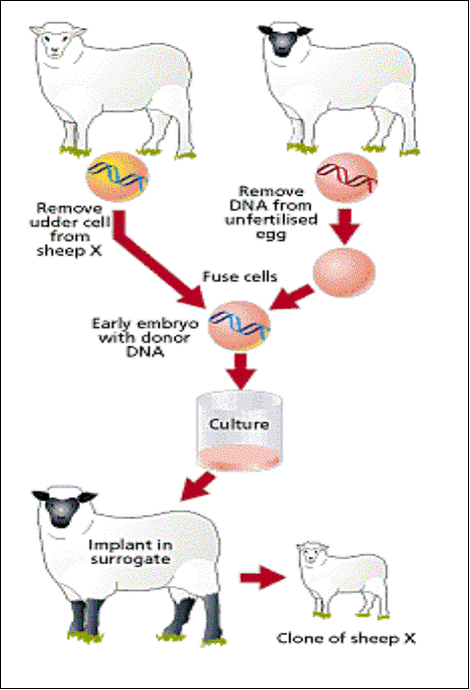

PRENOS JEDRA
CEPITEV EMBRIA
Delitev celic v prvem stadiju razvoja- delitev prvotnih celic
Prvi znani primer: Jerry Hall in Robert Stillman, klonirala prvi človeški zarodek.
Odvzem jedra ženski spolni celici in ga nadomesti z jedrom običajne telesne celice (kloniranca).
Deljenje celice vzpodbudijo z kemikalijami.

NAMEN

REPRODUKTIVNO

REPRODUKTIVNO KLONIRANJE
TERAPEVTSKO KLONIRANJE

Nov, živ individum, enak tistemu, ki ga kloniramo.
Razvoj kloniranega zarodka se ustvari že v epruveti, njegove celice pa se uporabijo za proizvodnjo novih tkiv in organov.

- POTEK KLONIRANJA
1. jajčni celici darovalke odstranijo jedro

2. celici osebka, ki ga želijo klonirati prev tako odvzamejo jedro

3. jedro, ki so ga odvzeli klonirančevi celici vstavijo v jajčno celico brez jedra

4. jajčni celici z vstavljenim jedrom dodajo mešanico kemikalij, ki poustvari oploditev.

5. ko se celica deli na šestnajst celic jo ustavijo v maternico nadomestne mame.

6. klon je popolnoma identičen osebku, čigavo jedro celice so vsadili v jajčno celico brez jedra.

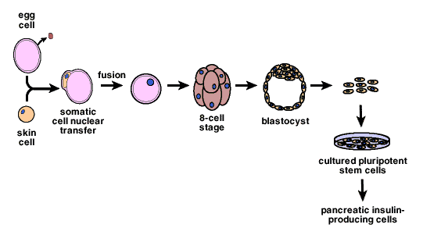

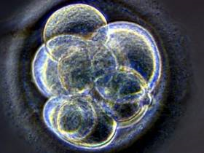
Slika prikazuje deljenje celice po postopku kloniranja
St.5

- KLONIRANJE KOGA?

4.1 RASTLINE: Klon - rastlina obdrži vse lastnosti matične rastline. S kloniranjem lahko gojimo zelo učinkovito. Npr. iz ene bilke jih lahko dobimo zelo veliko, Z njimi potem lahko zasadimo večje površine. To je predvsem primerno za gojenje velikih količin in je s to metodo veliko lažje. Če je nekomu neka rastlina (vrsta) zelo všeč, lahko obdrži genetske lastnosti te izvirne - matične bilke tudi desetletja (teoretično). In tudi ko izvirne rastline več ne bo, bodo njeni nasledniki čez čas še vedno ohranili kvaliteto in značilnosti le te. Klon je lahko kloniran najmanj 20 x ( po dosedanjh testiranjih in poročilih) in verjetno še večkrat in še vedno obdrži vse lastnosti.

4.2 ŽIVALI: Mnogo živali so že klonirali. Večini se zdi kloniranje živali zelo koristno. Rejci živine na primer želijo uporabljati kloniranje, da bi vzgajali izbrane črede želenih živali.
Uporabili so nekaj miši, ki so bile zmrznjene dolga leta in katerih celice so bile
nesporno poškodovane. Zmrzovanje povzroči, da celice popokajo, tako de se lahko poškoduje tudi DNA, ki je v njih. Kemikalije z imenom krvovarovalci lahko to preprečijo, vendar jih je treba aplicirati, preden celice zmrznejo.
Preizkusili so celice z različnih mest in odkrili, da so najbolje obnesejo možganske. To je malce skrivnostno, ker še nihče ni kloniral žive miši iz možganske celice.
Japonski znanstveniki so klonirali miši, ki so bile 16 let zamrznjene in dodali, da bi morda lahko uporabili enako tehniko za ponovno oživitev mamutov in drugih izumrlih vrst.

4.2.1 ŽE KLONIRANE ŽIVALI:
- Paglavec – leta 1952
- Krap – (1963) prva klonirana riba. To je uspelo kitajskemu znanstveniku. Za njegov uspeh se ni zanimal skoraj nihče.
- Miš – (1986) prvi uspešno kloniran glodalec. Ime ji je bilo Maša. Tako so jo poimenovali Sovjetski znanstveniki, ki so jo ustvarili.
- Ovca – (1997) Poimenovali so jo Dolly: o njej več piše spodaj.
- Opica – vrste Rhesus, poimenovali so jo Tetra, nastala je z razdelitvijo zarodka in je bila ženskega spola, klonirali so jo američani.
- Krava - prva klonirana krava se je imenovala Alfa (2001), druga pa Beta (2005)
- Mula – prva klonirana predstavnica iz družine konjev, rojena je bila 4. Maja 2003, njeno ime je Idaho Gem.
- Podgana – leta 2003, več o njej spodaj.
- Konj – poimenovali so jo Prometea, rojena je bila 28. Maja 2003, ženskega spola.

4.2.2 OVCA DOLLY
Ovca Dolly je bila prvi sesalec, ki so ga uspešno klonirali iz somatske celice.
* 5. julij 1996 ob 17:00; † 14. februar 2003.
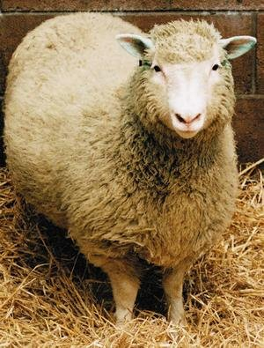Kloniranje so izvedli na inštitutu Roslin Institute v Midlothianu na Škotskem. Ob skotitvi je najprej dobila kodno ime "6LL3". Ime Dolly je predlagal živinorejec, ki je pomagal pri skotitvi - ovca je bila tako poimenovana v čast ameriški igralki Dolly Parton. Pri kloniranju uporabili celico. Dolly je skupno skotila 6 mladičev.
Genetski material, ki so ga odvzeli iz donorske celice, je bil dejansko star že šest let. Ob vsaki celični delitvi se telomere v jedru krajšajo, kar je najbrž tudi vzrok omejenemu podvojevanju celic - ko se telomere skrajšajo do določene mere, se celice več ne podvojuje. Genetsko gledano je bila Dolly že ob spočetju stara 6 let.
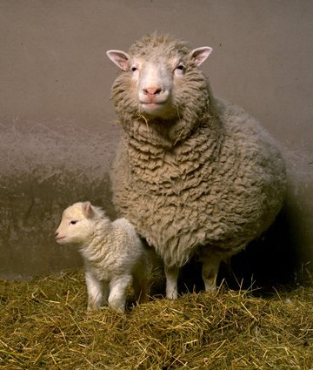Pri Dolly se je verjetno iz tega vzroka pojavil artritis že v starosti petih let, kar je nenavadno zgodaj. Vendar ni trdnih dokazov, da je šlo zares za prezgodnje staranje, saj ni nujno, da je bil artritis zares posledica kloniranja šest let stare somatske celice. Nekateri znanstveniki menijo, da je bil artritis posledica njenega življenjskega sloga, saj je bila kot znanstvena posebnost skrbno varovana in zato prikrajšana za gibanje na prostem.
Usmrtitev ovce Dolly je bila objavljena 15. februarja 2003. Usmrtili so jo zaradi progresivne pljučne bolezni. Avtopsija je pokazala, da je imela pljučni adenokarcinom, ki se pogosto pojavlja pri ovcah in ga povzroča retrovirus. Še posebej pogosto se pojavlja pri ovcah v zaprtih prostorih, kar je Dolly bila. Povezava med Dollyjinim bolezenskim stanjem in kloniranjem ni dokazana.

4.2.3 PRVE KLONIRANE PODGANE
Prvič je bila podgana klonirana leta 2003. Podgano je veliko teže klonirati kot miš, ker se podganja jajčeca, le minuto po tem, ko so bile odstranjene iz telesa aktivirala, tako, da se je proces delitve celic uspešno začel, jajčeca pa se potem niso razvila v zarodke. To napako je uspelo odpraviti francoskim raziskovalcem.

4.3 LJUDI: Večina svetovnih vlad sploh ne podpira kloniranja ljudi, druge to dovolijo le za kloniranje tkiv, spet tretje le v raziskovalne namene, nekatere pa so nad kloniranjem povsam navdušene.
Prvič so klonirali človeški zarodek v ZDA. Kaj so v bistvu naredili?
V jajčne celice žensk jim je uspelo spraviti jedra ene od celic, ki obdajajo in prehranjujejo jajčno celico med zorenjem. Enak postopek so že prej izvedli na miškah. Na 71 jajčnih celic jim je uspelo dobiti 1 klon. V celoti so naredili le tri klone, od katerih sta dva preživela in se delila do 4 oziroma 6 celic celičnega stadija, potem pa se je rast ustavila. Kljub temu, da so privedli embrije do velikosti 4 oziroma 6 celic, jim ni uspelo izolirati zarodnih celic (niso jih uspeli namnožiti in gojiti). Poskusili so tudi s partenogenezo. Pri sesalcih se to ne dogaja, znan pa je pri nekaterih členonožcih. Postopek začnejo z nezrelo jajčno celico, ko ima še dvojno garnituro kromosomov. Ne izdajo sicer natančno kako, a ob dodatku določenega kemičnega signala, se je nezrela jajčna celica začela deliti, kot da je oplojena. Ta postopek se jim zdi etično manj oporečen kot prvi, a predstavlja zaenkrat rešitev samo za ženski spol, saj moški nimajo jajčnih celic.

Veliko ljudem se zdi kloniranje ljudi zelo nemoralno, večina jih ne ve kaj naj si misli o tem, nekaterim pa se zaradi spodaj naštetih razlogov zdijo kloni odlična ideja:
- V medicini - če bi človek potreboval darovalca za organ, ne bi moglo biti boljšega od svojega lastnega klona, saj organa telo zagotovo ne bi zavrnilo.
- S kloniranjem bi se izognili genskim boleznim.
- Če bi umrl, bi pravzaprav imel še eno življenje, saj bi pravzaprav kot klon živel še dlje.
- Lepo bi bilo, če bi lahko imel nekoga, ki razmišlja kot ti in te vedno razume.

TO NE DRŽI!
Resnica je popolnoma drugačna. Morda bi se res lahko izognili genskim boleznim, vendar tudi če bi nekomu uspelo narediti človeški klon, to še zdaleč ne pomeni, da bi razmišljal ali v enakih situacijah ravnal enako. Pravzaprav bi bil lahko po razmišlanju povsem drugačen od kloniranega osebka. Predvsem od okolja v katerem je osebek odrasel je odvisno ali se bo oseba razvila v poosebljeno zlo ali izredno prijaznega človeka.

4.3.1 KLONIRAN ČLOVEK?
Govori se, da naj bi belgijski znanstveniki po naključju klonorali jajčeca neke neplodne Belgijke, ko se poskušali metodo trenja jajčeca, da bi lahko celico oplodili. Ko so jo
vrnili v maternico se je začela razvijati. Belgijka je rodila zdrava dvojčka. Mnenja o tem so seveda zelo deljena, Večina je še vednio prepričana, da to sploh ne drži.

4.3.2 ZANIMIVOSTI
- Zelo dober primr znanstveno famtastičnega kloniranja je voja zvezd, saj je teoretično nemogoče vzgojiti takšno število klonov. Ampak v filmu je vse mogoče.
- Da ovca doli v resnici ni bila prvi klonirani sesalec ampak da so pred njo na siciliji prav tako ustvarili šest klonov ovce a so to držali zase, tako se začnemo spraševatikoliko je še poskusov kloniranja, ki niso nikoli prišli v javnost, in zanje ne vedo niti znanstveniki.

- ZAKLJUČEK

Biotehnologija in genetski inžiniring vsak dan bolj napredujeta. Ob objavi kloniranja ovce so se v svetu pojavila različna mnenja. Nekateri se nad takim početjem zgražajo, češ da je neetično. Marsikdo opozarja, da bi lahko s kloniranjem naredili ogromno enakih in pridnih sužnjev, ki bi joh potem zaposlili v tovarnah. Ob tem se poraja vprašanje, saj se mora tudi klon razvijati v ženski maternici. Lahko bi tudi naredili tudi še nekaj Hitlerjev ali nekaj tisoč mater Terez. Velikokrat je tak strah neopravičen. Res, da je s kloniranjem rastlin in žiavli odprta pot k mnogim pridobitvam in novostim, vendar je večina vseeno prepričana, da kloniranja človeka sploh niso dobra zamisel.
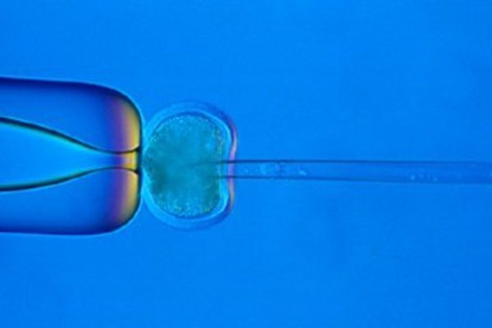

- VIRI

INTERNET:
http://www.mf.uni-lj.si/isis/isis98-05/html/likar54.html
http://www.utrip.net/arhiv/html/apr2004/13.htm
http://www.dnevnik.si/ankete.asp?id_ankete=97&leto=2001&mesec=8
http://www.kvarkadabra.net/article.php/20020615170243324
http:/www.wikipedija.si
http:/www.wikipedija.com
http:/www.solazazivljenje.si

Da bi lažje razumeli kloniranje si poglejte spletno stran (Igrica, kjer moraš klonirati miš. Pri tem vidiš kaj se pri kloniranju dogaja.): http://learn.genetics.utah.edu/content/tech/cloning/clickandclone/

